Gnome connection manager

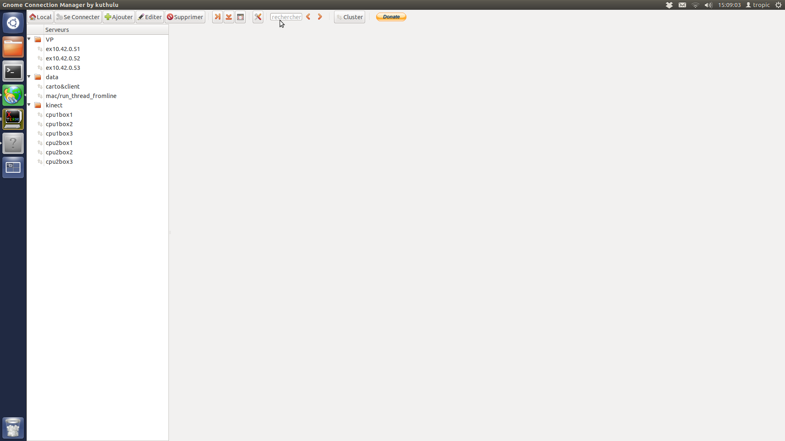
a gauche les dossier vp , data, kinect contiennent les configuration de connexions.
Via la connexion établie en cliquant sur le nom des ordinateurs distant et la fonction cluster on peut envoyer la même commande a plusieurs ordinateurs en même temps

exemple : pour faire redémarrer les ordinateurs reliés aux VP :
DC(double clique) sur ex10.42.0.51
DC(double clique) sur ex10.42.0.52
DC(double clique) sur ex10.42.0.52

3 onglets apparaissent
attendre 5 secondes

clique sur le bouton « cluster »
une fenêtre apparaît , agrandir la fenêtre comme dans l'image
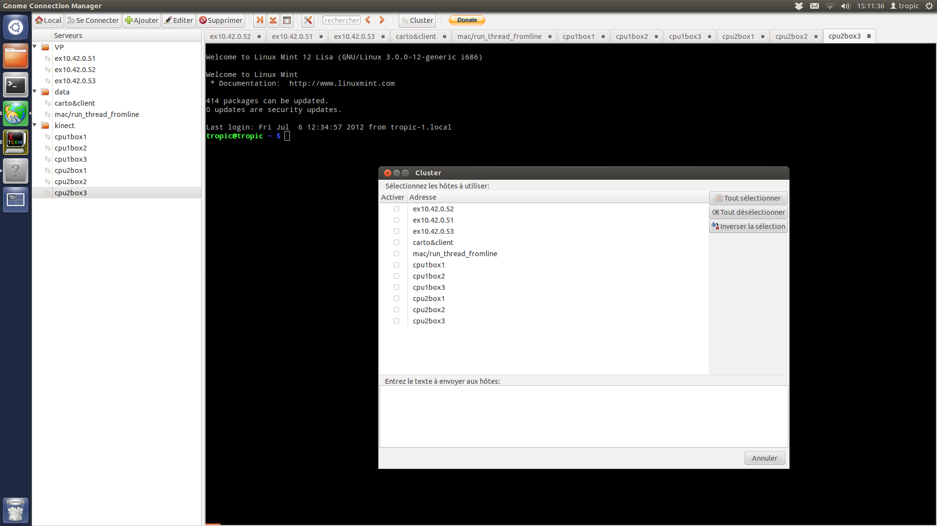
(dans cette image tout l'instal redémarre car tout les ordinateurs on été sélectionnés)

clique sur le bouton « Tout selectionner »

puis dans la case « entrez le texte a envoyer aux hôtes »
« sudo reboot » Entrée
« tropic » Entrée

les 3 ordinateurs VP doivent rebooter

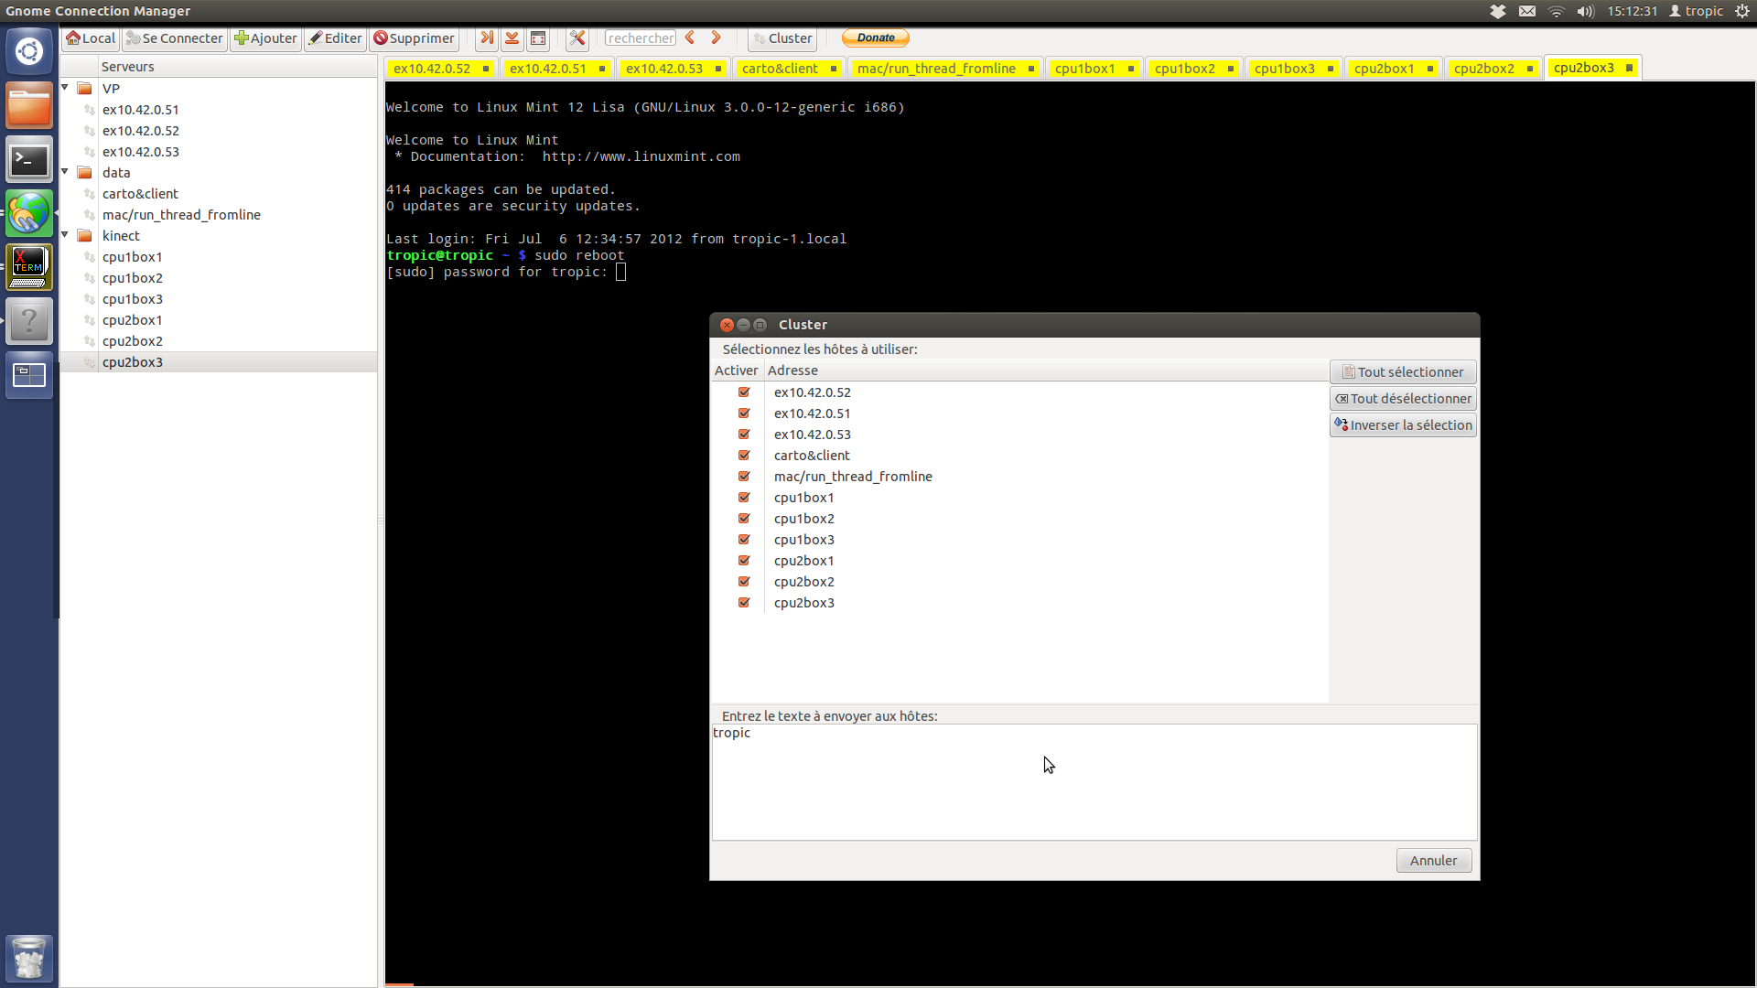
(dans cette image tout l'instal redémarre car tout les ordinateurs on été sélectionnés)

fermez GnomeConnectionManager

